Fundación Educacional Colegio  Sagrados Corazones Manquehue  Segundo Ciclo |  | 2°Básico  Cs. Naturales
Unidad 2: Animales
Guía 2: Modelo de Columna Vertebral

Nombre: ________________________________Curso: 2 ____ Fecha:______

Materiales
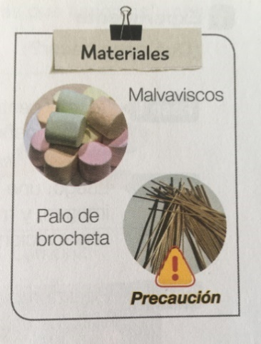
Paso 1:
Construye dos torres con marshmellow. En una de ellas debes atravesar un palo de brocheta.
Paso 2:
Dibuja en el recuadro A la torre con el palo de brocheta al interior de la torre y en el cuadro B la torre sin palo de brocheta.
A | B
Paso 3: Mueve cada estructura con tus dedos, tal como se muestra en la imagen.
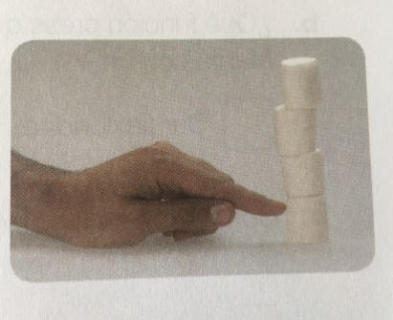
Paso 4: Piensa y responde las preguntas.
- ¿Cuál de las dos es más firme? ¿Por qué?
_______________________________________________________________
_______________________________________________________________
- ¿Qué sucedería con los marshmellow si no tuviera la brocheta?
_______________________________________________________________
_______________________________________________________________
- ¿Cuál es la función de la brocheta?
_______________________________________________________________
_______________________________________________________________
Paso 5: Elije una llave, pude ser la llave de la forma, cambio, causa - efecto, definición o conexión y describe la diferencia entre animales vertebrados e invertebrados.
Llave:___________________________
_______________________________________________________________
_______________________________________________________________

